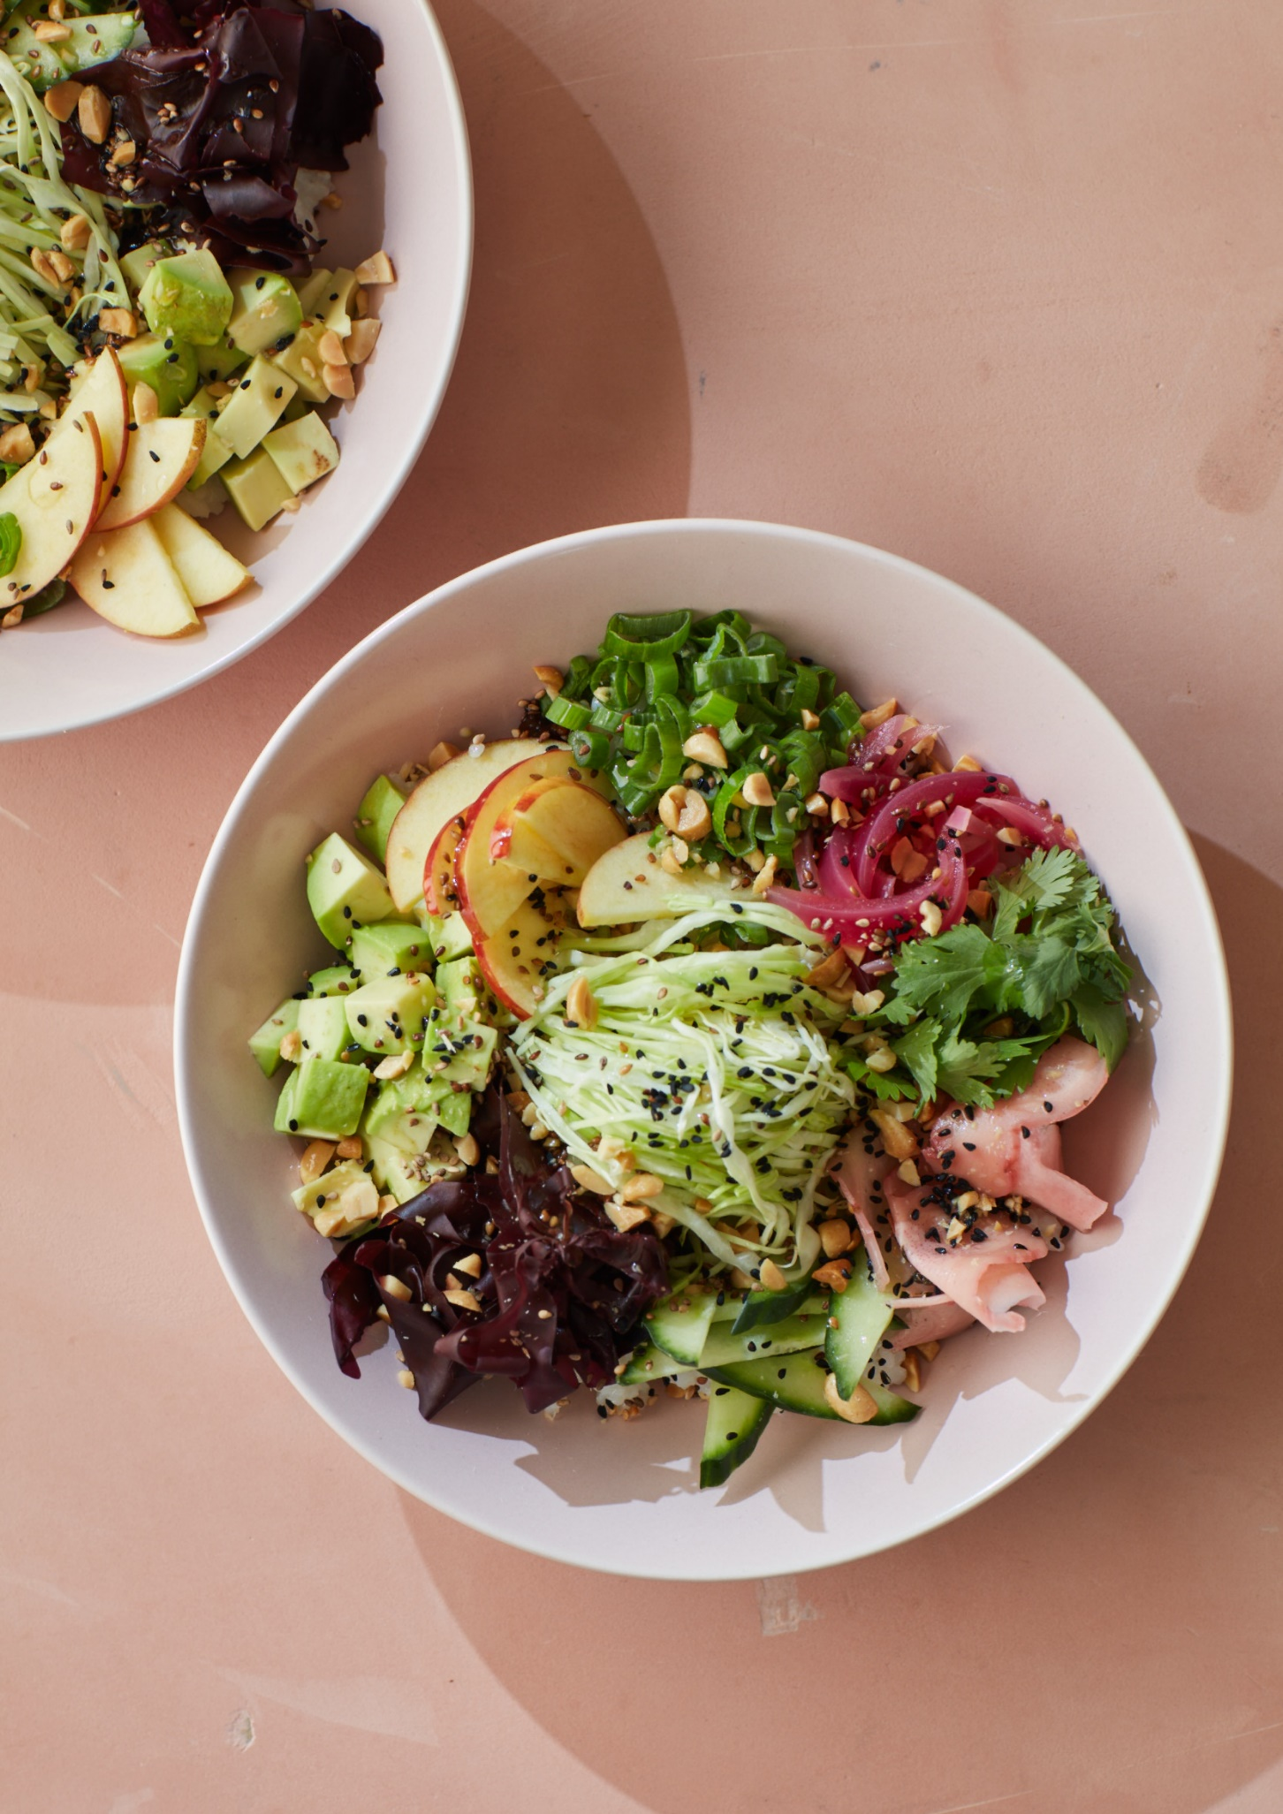
GRØN POKE BOWL MED WASABICREME

En poke bowl er et let og meget fleksibelt måltid – brug opskriften her som inspiration, og tag så udgangspunkt i de grøntsager, du har i køleskabet. Brug også gerne rester af kogte eller stegte grøntsager. Er der noget af fyldet her, du mangler, så lav salaten alligevel. Den er god at have med i et glas til både frokost, mellemmåltid og aftensmad.

2 PERSONER
20 g tørret tang (f.eks. wakame eller søl – fås i helsekostbutikker)
1 tsk. sesamfrø 150 g grødris (eller sushiris)
2 spsk. lys eddike
½ dl mayonnaise 1 tsk. wasabipasta
6 cm agurk
2 forårsløg
¼ spidskål
1 æble
1 avokado
30 g syltet ingefær
½ håndfuld koriander og mynteblade
½ tsk. nigellafrø (eller sesam)
2 spsk. peanuts evt. syltede rødløg
1 limefrugt sesamolie
salt og peber

Udblød tangen, som angivet på pakken. Kom sesamfrøene på en tør pande, og rist dem, til de får lidt farve og dufter kraftigt. Sæt dem til side.
Kom risene i en gryde sammen med 4 dl vand og et nip salt. Bring gryden i kog, skru ned, og læg låg på. Lad risene koge ved svag varme i 15 minutter. Tag dem af blusset, og lad dem trække under låg i 15 minutter. Bred risene ud på et stort fad eller en bageplade med bagepapir, og lad dem køle ned til stuetemperatur. Rør derefter forsigtigt eddike i risene.
Rør mayonnaisen med wasabipasta og citronsaft. Smag til med salt og peber.
Skær agurken i fine stave. Skær forårsløgene i tynde ringe. Snit spidskålen så fint, du kan. Fjern kernehuset fra æblet, og skær æblet i tynde både. Del avokadoen på langs, pres stenen ud, og tag kødet ud af skallen med en ske. Skær kødet i tern.
Fordel risene i dybe skåle. Smør wasabicremen på risene i et tyndt lag. Anret små bunker af agurk, avokado, forårsløg, syltet rødløg, syltet ingefær, tang og urter.
Ryst hakkede peanuts, de ristede sesamfrø og nigellafrø sammen, og fordel dem over salaten.
Pres lidt limesaft over, og dryp med lidt sesamolie, og server.

